**Bulletin d'adhésion au Club**

**Année 2025, le Club a 20 ans !**

Voitures éligibles : 911 Carrera 2.7, 2.7 RS, 2.8 RSR, 3.0 RS/RSR, 964 RS/RSR, 993 RS/RSCS, 996 GT3 RS, 997 GT3 RS

*Monsieur ……………………………………………* Prénom …………………………………………………

*Madame* ……………………………………………. Prénom ………………………………………………..

Adresse : …………………………………………………………………………………………………………….

Code postal : ………………………………Ville : ………………………………………………………….…

Tél. : ……………………………………………….. Mob. : ……………………………………………………..

Email : …………………………………………………………………………………………………………………  
Profession : ……………………………………………… Date de naissance : ……/……/……………

Parrainage éventuel : ………………………………………………………………………………………….

Modèle de Porsche RS : ………………………………… Châssis n°…………………………………..

Historique : …………………………………………………………………………………………………………  
Autre/s Porsche (champ non obligatoire) : …………………………………………………………………..

……………………………………………………………………………………………………………………………

Voulez-vous participer au WhatsApp du Club oui □ non □

Voulez-vous voir votre nom, numéro de mobile et mail dans l’annuaire des membres oui □ non □

J’autorise le Porsche Club RS de France à utiliser mon image (y compris mes accompagnant(e)s) prises lors des manifestations organisées par le Club

Je n’autorise pas le Porsche Club RS de France à utiliser mon image et celle de mon véhicule à   
des fins de communication

Je soussigné déclare adhérer au Club dans un esprit de convivialité et dans le but de m'intégrer amicalement à un groupe de passionnés de la marque Porsche et des modèles RS.

*Date et Signature* :

L’adhésion au Porsche Club RS de France donne droit à l’accès ‘Espace membre’ du site, à l’insertion officielle d’une ou plusieurs Carrera RS dans le registre, à l'insertion d'une ou plusieurs petites annonces sur le site, à toutes les inscriptions aux rallyes et roulages sur circuits organisés par le Club, au magazine du Club et aux éditions du magazine Christophorus, enfin à la carte de membre d’un Club Porsche officiel.

La participation aux activités du Club se fait sous l'entière responsabilité de l'adhérent qui s'oblige à respecter les lois et règlements, en particulier pour tout ce qui touche à la possession, l'assurance et la conduite de véhicules, en tous lieux et circonstances, sur route et sur circuit automobile.

Concernant le circuit automobile, le Club se limite à mettre à disposition de l'adhérent les équipements et le circuit. Il appartient à l'adhérent de s'assurer contre les dommages tant matériels que corporels qu'il pourrait subir ou causer par manque de maîtrise de son véhicule ou par l'inobservation des règles propres à cette activité sportive.

Coût de l’adhésion :

Aucun droit d’entrée, adhésion 160 €

Le paiement peut être fait :

Soit par la poste, par chèque à l'ordre du Porsche Club RS de Franceavec bulletin d'adhésion rempli.

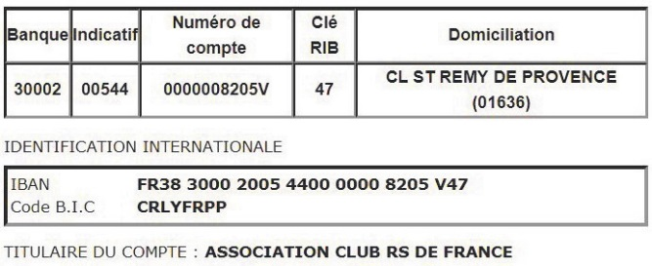Soit par PAYPAL à [info@clubrsdefrance.com](mailto:info@clubrsdefrance.com)

Soit par virement sur le compte du Club :

Dans le cas de paiement par Paypal ou par virement, le bulletin d’adhésion rempli doit être envoyé par mail ou poste à l’adresse du Club   
 **Porsche Club RS de France**

**1073 chemin de la Sablière 13630 Eyragues France –Tél. 33 (0)6 03 81 68 12**

[**info@porscheclubrsdefrance.com**](mailto:info@porscheclubrsdefrance.com) **- www.porscheclubrsdefrance.com**

Le Porsche Club RS de France est une association loi 1901, enregistrée sous le n° W922009955  
Le Porsche Club RS de France fait partie de la Fédération des Clubs Porsche de France

Le Porsche Club RS de France est homologué par Porsche AG sous le n° 309 adm.10/2024